エキチカ ARTBOX (2021)
アーティスト応援プログラム夏

ＪＲ岡山駅地下通路広場の展示ケースを活用して、岡山県内のアーティストを支援します。
下記の展示期間内に、無料でアート作品を展示することができます。
県内で美術・アート系分野を学んだり、活動をしたりしているアーティストの皆さんによる作品を募集します。たくさんのご応募をお待ちしています。

【申込方法】申込書にご記入の上、申込先にご提出ください。
※締切：各展示期間の1５日前必着。原則先着順で希望展示期間を決定します。

【申込資格】岡山県内で美術・アート系分野で活動しているアーティスト。
また高等学校・大学・専門学校等で同分野を学んでいる学生

【展示期間】下記①～④のいずれか
- ２０２１年７月 ２日(金) ～ ７月１５日(木) 搬入：７月 １日 搬出：７月１６日
- ２０２１年７月１７日(土) ～ ７月３０日(金) 搬入：７月１６日 搬出：７月３１日
- ２０２１年８月 １日(日) ～ ８月１５日(日) 搬入：７月３１日 搬出：８月１６日
- ２０２１年８月１７日(火) ～ ８月３０日(月) 搬入：８月１６日 搬出：８月３１日

【展示場所】JR岡山駅地下通路広場展示ケース内
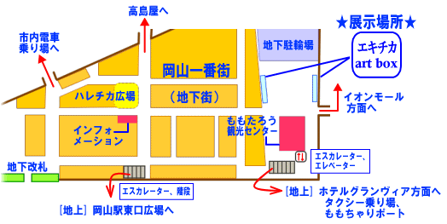
一番街側 Ｗ：６６８０ｍｍ
Ｈ：２０７０ｍｍ
Ｄ： ８７０ｍｍ
イオン側 Ｗ：６５２０ｍｍ
Ｈ：２０７０ｍｍ
Ｄ： ６４０ｍｍ
※詳細は別紙ダウンロード

【募集作品】絵画、写真、工芸、造形、デザイン、書道、その他アート作品。
なお、公序良俗に反するもの、政治的又は宗教的行為、営業を目的とするものは展示できません。

【募集作品】出展料は無料ですが、搬入・搬出に要する経費は出展者の負担とします。

【その他】 ・ケース内では壁面への釘打ち、テープ貼り等の方法は、ガラスやクロス下地の石膏ボードを傷める為、
使用できません。
・吊下げワイヤー（加重１０ｋｇ可）は準備できます。
・ケース内には湿度、温度管理などの付属設備はありません。また、原則として搬入・搬出日以外に
ケースを開けることはできません。これらの点をご留意の上、期間中の作品の劣化や褪色などは自己
責任でお願いします。
・キャプションはご用意ください。応募多数の場合は、応募作品のサイズ・ジャンル等のバランスを
検討の上、調整を行います。（展示期間の変更をお願いすることがありますのでご了承ください）。
・ご不明な点がございましたら、下記の問合せ先までご連絡ください。
・感染症対策のため、作品の搬入出の際、マスクの着用などの対応にご協力ください。

【申込書】
公益財団法人岡山文化芸術創造 岡山芸術創造劇場 御中 年 月 日
エキチカARTBOX「アーティスト応援プログラム（２０２１）夏」に出展を申し込みます。
ふりがな  氏 名 |  |  | 学校名  団体名 |  |  | 年齢 | 歳
担当者の  お名前 |  |  | 当日連絡のつく  電話番号
E-mail |  |  |  | FAX
※メールアドレス・FAX番号はお持ちの場合のみ記入してください。
希望展示期間 |  | 第１希望 |  |  | 第２希望
作品の内容・サイズ・重量・点数（作品タイトルが決まっている場合は記入してください。）
この書類とともに、作品がわかる写真・イラストなど（過去に作ったもの、類似のもの等でも可）を添付してください。
募集の締切は各展示期間の１５日前必着です。郵送・Eメール・FAXのいずれかで提出してください。
※この申込書にご記入いただいた情報は、エキチカARTBOX 以外の目的では使用せず第三者に開示することはありません。

【申込・問合わせ先】
公益財団法人 岡山文化芸術創造 岡山芸術創造劇場「エキチカARTBOX」係
〒７００－０８２３ 岡山市北区丸の内二丁目１番１号 岡山市民会館４階会議室
ＴＥＬ：０８６－２２５－０１５４ ＦＡＸ：０８６－２２５－０１５６
Email art_fes@ocac.jp URL https://www.ocac.jp/

